ServiMapp – Modelado de Base de Datos (Iteración BD-2)
Fecha: 26/12/2025
Alcance: quotes-service, payments-service, wallet-commissions-service. Regla: no hay FKs entre microservicios; solo referencias por ID y consistencia eventual.

1. quotes-service – Modelo de datos
Objetivo: negociación de cotizaciones (solicitud, ofertas/contraofertas), timeline/auditoría y vínculo con pagos.
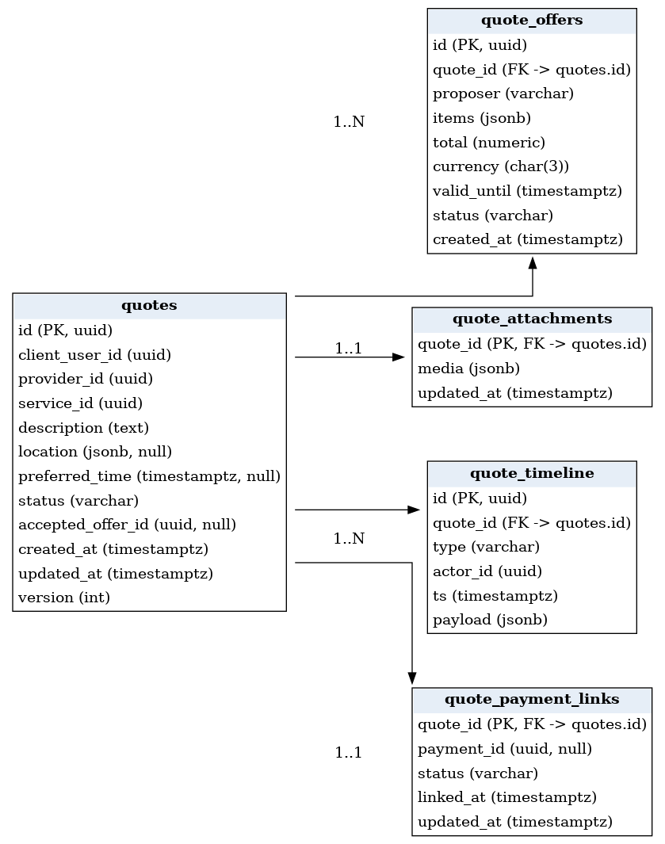

1.1 Tablas y columnas

quotes
COLUMNA | TIPO (POSTGRESQL) | RESTRICCIONES / NOTAS
id | uuid | PK
client_user_id | uuid | Referencia a users-service (sin FK cross-service)
provider_id | uuid | Referencia a providers-service (sin FK cross-service)
service_id | uuid | Referencia a offered_services.id (sin FK cross-service)
description | text | Requerido
location | jsonb | Opcional (GeoPoint/dirección). Si geo fuerte, usar PostGIS en módulo propio.
preferred_time | timestamptz | Opcional
status | varchar(32) | requested|offered|accepted|pending_payment|paid|canceled|expired
accepted_offer_id | uuid | Solo cuando accepted/paid; debe pertenecer al quote
created_at | timestamptz | DEFAULT now()
updated_at | timestamptz | DEFAULT now()
version | int | Optimistic locking (DEFAULT 0)

quote_offers
COLUMNA | TIPO (POSTGRESQL) | RESTRICCIONES / NOTAS
id | uuid | PK
quote_id | uuid | FK interna -> quotes.id
proposer | varchar(16) | provider|client
items | jsonb | Detalle de ítems y cantidades
total | numeric(14,2) | Total cotizado
currency | char(3) | ISO-4217
valid_until | timestamptz | Expiración de oferta
status | varchar(32) | submitted|accepted|rejected|expired
created_at | timestamptz | DEFAULT now()

quote_attachments
COLUMNA | TIPO (POSTGRESQL) | RESTRICCIONES / NOTAS
quote_id | uuid | PK + FK interna -> quotes.id
media | jsonb | Referencias a storage (URLs firmadas / ids)
updated_at | timestamptz | DEFAULT now()

quote_timeline
COLUMNA | TIPO (POSTGRESQL) | RESTRICCIONES / NOTAS
id | uuid | PK
quote_id | uuid | FK interna -> quotes.id
type | varchar(64) | QuoteRequested/OfferSubmitted/OfferAccepted/QuoteCanceled/...
actor_id | uuid | Usuario/Prestador que ejecutó acción
ts | timestamptz | DEFAULT now()
payload | jsonb | Campos adicionales

quote_payment_links
COLUMNA | TIPO (POSTGRESQL) | RESTRICCIONES / NOTAS
quote_id | uuid | PK + FK interna -> quotes.id
payment_id | uuid | Referencia a payments-service (sin FK cross-service)
status | varchar(32) | unlinked|linked|approved|failed
linked_at | timestamptz | DEFAULT now()
updated_at | timestamptz | DEFAULT now()

1.2 Índices y constraints recomendadas
- quotes(provider_id, status, created_at DESC) – inbox prestador
- quotes(client_user_id, status, created_at DESC) – outbox cliente
- quotes(status, updated_at DESC) – jobs de expiración
- quote_offers(quote_id, created_at DESC)
- quote_offers(quote_id, status)
- quote_timeline(quote_id, ts)
- CHECK: accepted_offer_id pertenece a quote_id (validar en app o con trigger)

1.3 Consideraciones de concurrencia y consistencia
- Optimistic locking (version) en quotes para evitar doble aceptación.
- Transición accepted→pending_payment→paid por evento desde payments (idempotente).
- Timeline append-only para auditoría y soporte.

2. payments-service – Modelo de datos
Objetivo: orquestación de pagos (Stripe/PayPal u otros), intentos, webhooks, reintentos e historial de reembolsos.
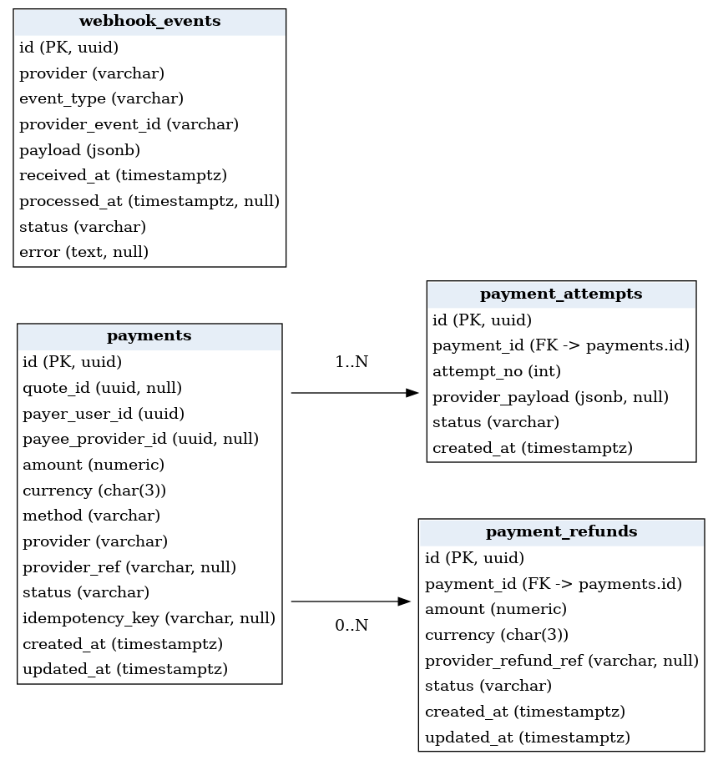

2.1 Tablas y columnas

payments
COLUMNA | TIPO (POSTGRESQL) | RESTRICCIONES / NOTAS
id | uuid | PK
quote_id | uuid | Referencia a quotes-service (sin FK cross-service)
payer_user_id | uuid | Referencia a users-service
payee_provider_id | uuid | Referencia a providers-service (si aplica)
amount | numeric(14,2) | Requerido
currency | char(3) | ISO-4217
method | varchar(32) | card|pse|paypal|...
provider | varchar(32) | stripe|paypal|...
provider_ref | varchar(128) | ID del payment/intent en pasarela
status | varchar(32) | created|pending|approved|failed|canceled|refunded|partial_refund
idempotency_key | varchar(128) | Para create/init; UNIQUE recomendado
created_at | timestamptz | DEFAULT now()
updated_at | timestamptz | DEFAULT now()

payment_attempts
COLUMNA | TIPO (POSTGRESQL) | RESTRICCIONES / NOTAS
id | uuid | PK
payment_id | uuid | FK interna -> payments.id
attempt_no | int | Secuencia por payment_id
provider_payload | jsonb | Payload enviado/recibido (sanitizado)
status | varchar(32) | created|pending|succeeded|failed
created_at | timestamptz | DEFAULT now()

webhook_events
COLUMNA | TIPO (POSTGRESQL) | RESTRICCIONES / NOTAS
id | uuid | PK
provider | varchar(32) | stripe|paypal
event_type | varchar(64) | payment_intent.succeeded, ...
provider_event_id | varchar(128) | UNIQUE por provider
payload | jsonb | Evento completo (almacenar cifrado si PII)
received_at | timestamptz | DEFAULT now()
processed_at | timestamptz | NULL hasta procesar
status | varchar(32) | received|processed|failed
error | text | Opcional

payment_refunds
COLUMNA | TIPO (POSTGRESQL) | RESTRICCIONES / NOTAS
id | uuid | PK
payment_id | uuid | FK interna -> payments.id
amount | numeric(14,2) | Requerido
currency | char(3) | ISO-4217
provider_refund_ref | varchar(128) | ID refund en pasarela
status | varchar(32) | requested|processing|succeeded|failed
created_at | timestamptz | DEFAULT now()
updated_at | timestamptz | DEFAULT now()

2.2 Índices y constraints recomendadas
- payments(idempotency_key) UNIQUE (si se usa idempotencia de creación)
- payments(quote_id) UNIQUE (si 1 pago por quote) o INDEX (si múltiples pagos)
- payments(status, updated_at DESC) – reintentos/jobs
- payment_attempts(payment_id, attempt_no) UNIQUE
- webhook_events(provider, provider_event_id) UNIQUE – deduplicación
- payment_refunds(payment_id, created_at DESC)

2.3 Consideraciones de seguridad y auditoría
- No almacenar PAN ni datos sensibles de tarjeta. Guardar solo referencias/ids de pasarela.
- webhook_events: cifrar payload at-rest si incluye PII; acceso restringido.
- Procesamiento idempotente de webhooks para evitar doble aprobación/reembolso.

3. wallet-commissions-service – Modelo de datos
Objetivo: ledger financiero (append-only) para comisiones Servimapper, retiros y estado de vinculación Stripe.
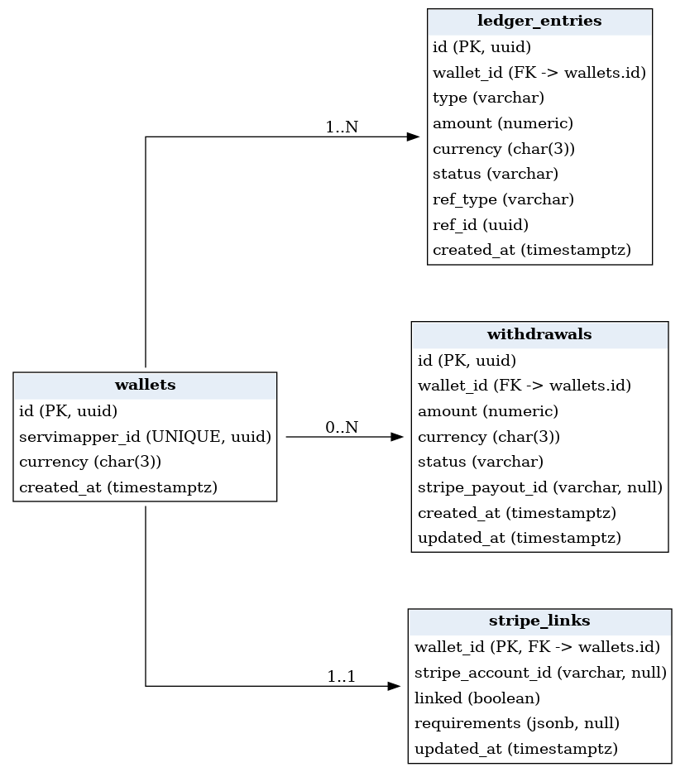

3.1 Tablas y columnas

wallets
COLUMNA | TIPO (POSTGRESQL) | RESTRICCIONES / NOTAS
id | uuid | PK
servimapper_id | uuid | UNIQUE. Referencia a referrals-service.servimapperId (sin FK cross-service)
currency | char(3) | ISO-4217
created_at | timestamptz | DEFAULT now()

ledger_entries
COLUMNA | TIPO (POSTGRESQL) | RESTRICCIONES / NOTAS
id | uuid | PK
wallet_id | uuid | FK interna -> wallets.id
type | varchar(32) | txn_commission|fixed_business_commission|adjustment|unlock
amount | numeric(14,2) | Siempre positivo; signo por policy
currency | char(3) | ISO-4217
status | varchar(32) | blocked|withdrawable|withdrawn|reversed
ref_type | varchar(32) | payment|subscription|manual
ref_id | uuid | Id externo para idempotencia (paymentId/subscriptionId)
created_at | timestamptz | DEFAULT now()

withdrawals
COLUMNA | TIPO (POSTGRESQL) | RESTRICCIONES / NOTAS
id | uuid | PK
wallet_id | uuid | FK interna -> wallets.id
amount | numeric(14,2) | Requerido
currency | char(3) | ISO-4217
status | varchar(32) | requested|processing|succeeded|failed|canceled
stripe_payout_id | varchar(128) | Referencia payout
created_at | timestamptz | DEFAULT now()
updated_at | timestamptz | DEFAULT now()

stripe_links
COLUMNA | TIPO (POSTGRESQL) | RESTRICCIONES / NOTAS
wallet_id | uuid | PK + FK interna -> wallets.id
stripe_account_id | varchar(128) | ID cuenta conectada
linked | boolean | DEFAULT false
requirements | jsonb | Requerimientos pendientes de Stripe
updated_at | timestamptz | DEFAULT now()

3.2 Índices y constraints recomendadas
- wallets(servimapper_id) UNIQUE
- ledger_entries(wallet_id, created_at DESC)
- ledger_entries(ref_type, ref_id) UNIQUE – idempotencia de eventos externos
- ledger_entries(wallet_id, status) – balance por estado
- withdrawals(wallet_id, created_at DESC)

3.3 Consideraciones financieras a escala
- Modelo ledger append-only para balances: evitar UPDATE de saldos acumulados como fuente de verdad.
- Cálculo de balance por materialización (tabla summary opcional) + reconciliación por job.
- Idempotencia estricta por (ref_type, ref_id) para evitar doble comisión.

